**实验三 实验报告电子版参考**

**微机原理与接口技术实验报告**

辅导员意见：

实验名称 子程序设计

院系 3 专业 计算机与信息安全学院

课号 1922467

作者 学号

实验日期 2020 年 4 月 26 日

成绩 辅导员签名

1. 实验目的

**1. 掌握子程序设计的基本方法，包括子程序的定义、调用和返回。**

**2. 巩固常用dos功能操作**

二、实验设备

计算机1台

三、实验内容

**利用子程序的方法编写程序。**

**求10个无符号字节序列中的最大值和最小值，并把结果在屏幕上显示。**

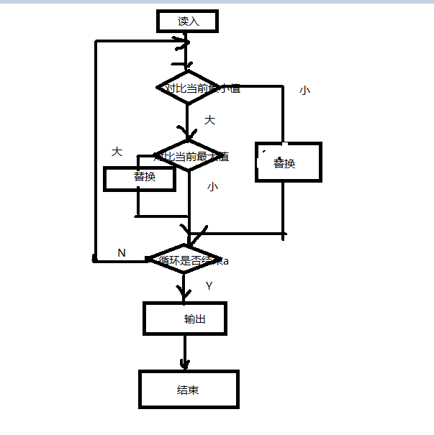四、程序流程图（注意规范性）



五、程序清单（加适当注释）

DATA SEGMENT

BUF DB 9,8,7,4,5,6,3,2,12,15 ;存入数据

count equ $-BUF

BU1 DB "THE MIN IS:",'$'

BU2 DB 0AH,0DH,"THE MAX IS:",'$'

;程序段

DATA ENDS

CODE SEGMENT

ASSUME CS:CODE, DS:DATA, ES: DATA

START:MOV AX, DATA

MOV DS, AX

MOV CX,COUNT

LEA SI,BUF ;数据引用

MOV BH,[SI]

MOV BL,[SI]

X1: MOV AL,[SI]

CALL DAXIAO ;调用程序

INC SI

LOOP X1

LEA DX,BU1 ;以下为输出

MOV AH,09H

INT 21H

MOV AL, BL

CALL SHUCHU

LEA DX,BU2

MOV AH,09H

INT 21H

MOV AL,BH

CALL SHUCHU

MOV AH,4CH

INT 21H

DAXIAO PROC NEAR

CMP AL,BL

JB X2

CMP AL,BH

JB X3

MOV BH,AL ;保存大值

JMP X3

X2: MOV BL,AL ;保存小值

X3:

RET

DAXIAO ENDP

SHUCHU PROC NEAR ;转换输出

MOV DL,AL

CMP DL,09H

JB X4

ADD DL,07H

X4: ADD DL,30H

MOV AH,02H

INT 21H

RET

SHUCHU ENDP

CODE ENDS

END START

六、实验结果

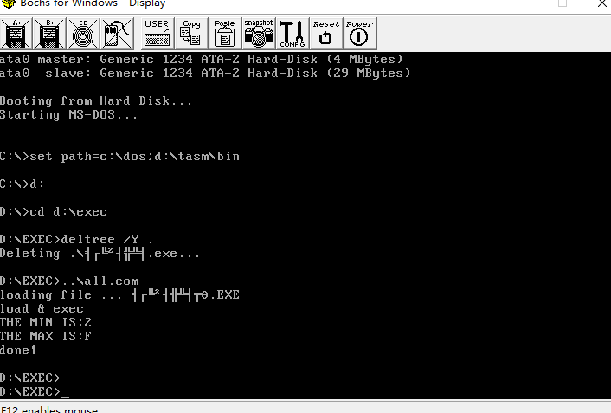

七、实验小结

**1.浅析模块化编程的作用。**

**模块化可以对程序段进行封装，将功能包装以便实现具体功能可以在多次使用该功能是实现多次调用。**

**2.写出实验过程中遇到的问题，解决办法及本次实验收获。**

**本次实验学习啦如何利用子程序来提生程序的简洁性，节省劳动力，精简时间。**